Cukry a tuky
Cukry: Sú dôležitou zložkou potravy. Nachádzajú sa bežne v potravinách a sú zdraviu prospešné. Opatrnosť je potrebná v prípade ich nadmernej konzumácie. Takýto cukor by sa mal stať len okrajovou zložkou potravy. Tam, kde je to možné je dobré ich zo stravy vynechať, respektíve nahradiť ich zdravšími variantmi, napr. vyberať čokoládu s vysokým obsahom kakaa, sušené ovocie namiesto cukríkov, a vyvarovať sa prílišnej konzumácie sladených nápojov, cukroviniek, či alkoholu.
Tuky: Sú tiež dôležitou zložkou potravy, ktorá sa bežne nachádza v potravinách, predovšetkým v mliečnych výrobkoch, mäse, olejoch, živočíšnych, či rastlinných tukoch. Problémy však môže spôsobiť ich nadmerná konzumácia, preto by mali rovnako tvoriť iba okrajovú zložku potravy.
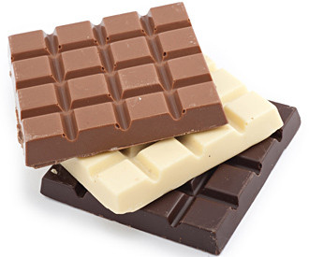
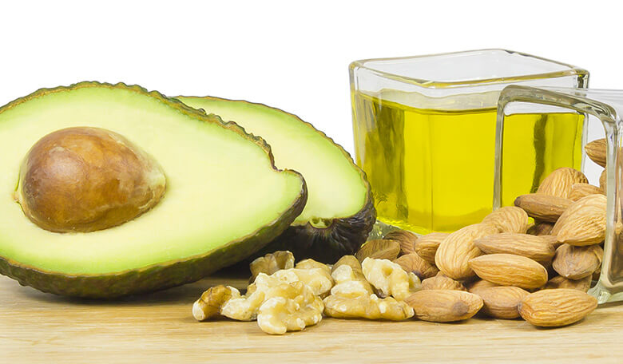
Príjemné spestrenie potravy môže spôsobiť pridanie rôznych byliniek alebo korenia. K pestrej strave patria aj orechy a semienka, ktoré sú zdrojom vitamínu E a ďalších dôležitých látok.

